基于Laravel5.4的仿简书项目 1

课程简介 1

框架安装 4

服务器配置运行Laravel框架 5

Laravel框架目录结构 6

数据库配置和环境文件(.env) 7

数据迁移: 9

正式开发 9

文章模块 9

# 基于Laravel5.4的仿简书项目

## 课程简介

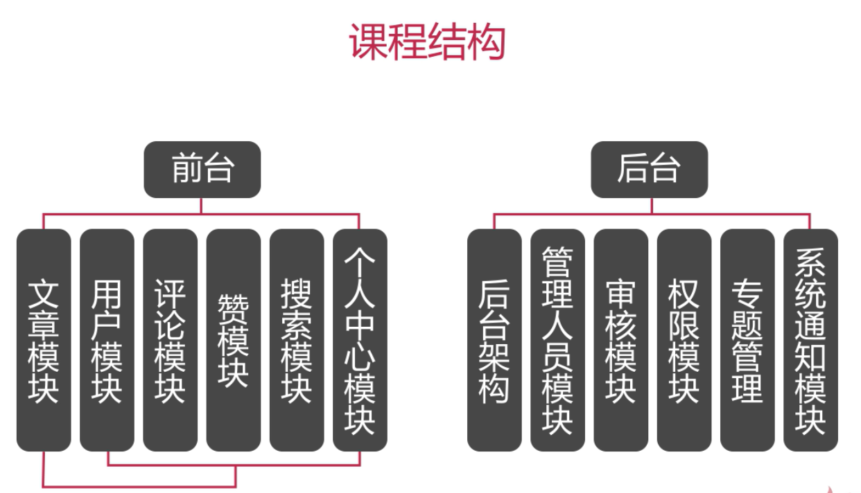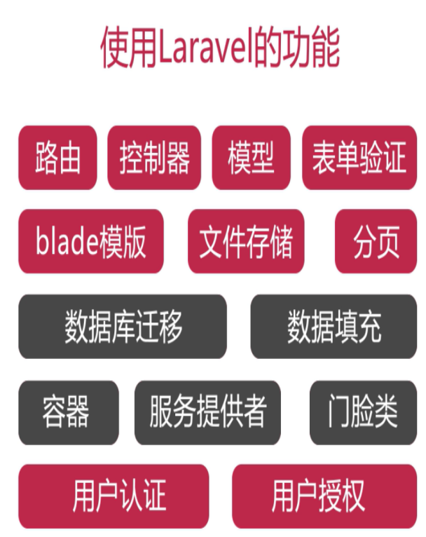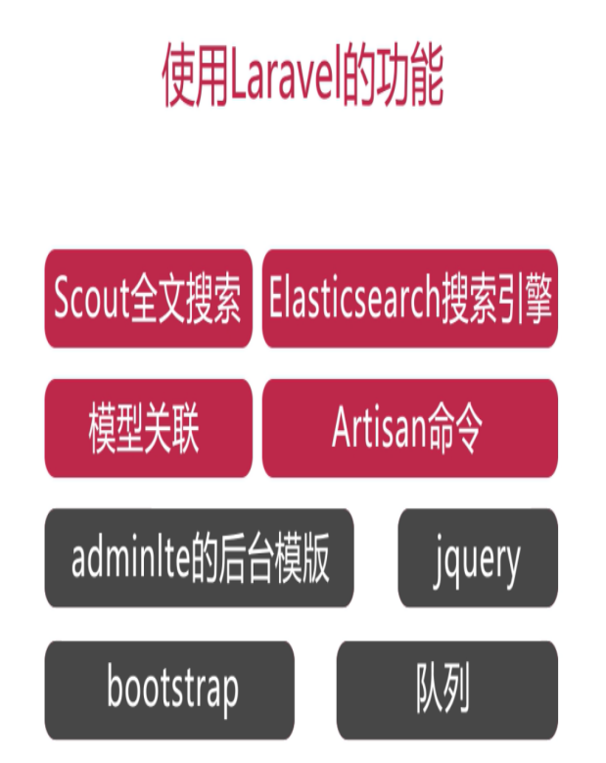

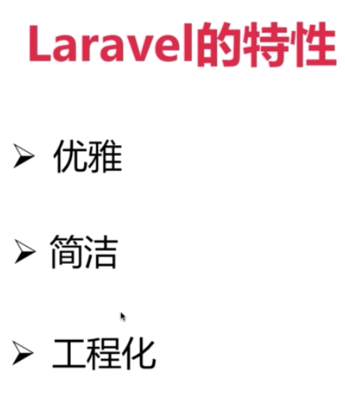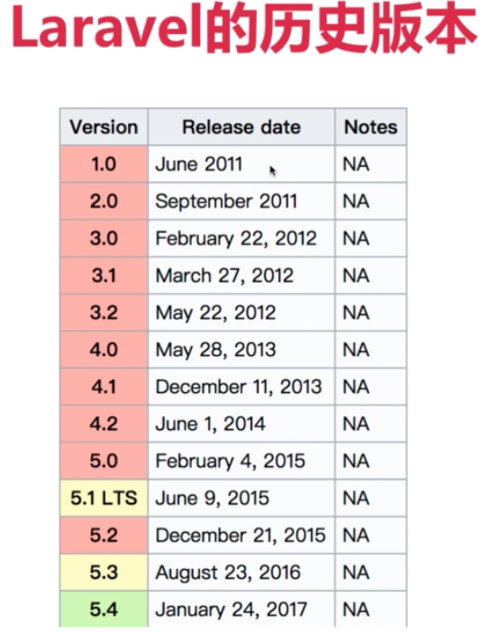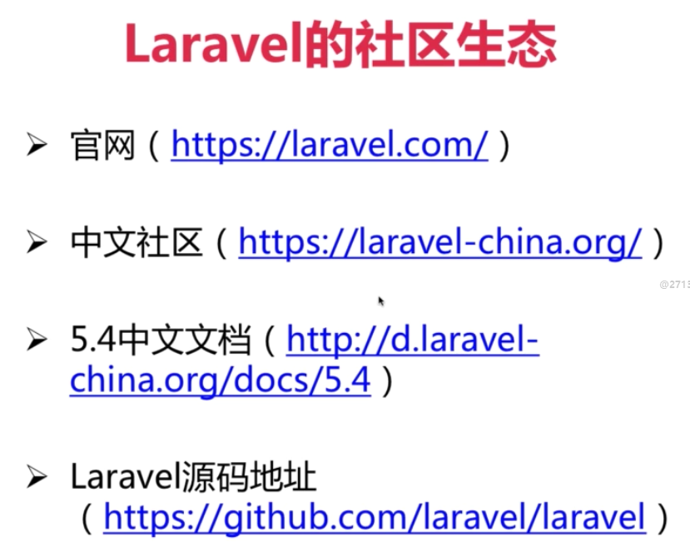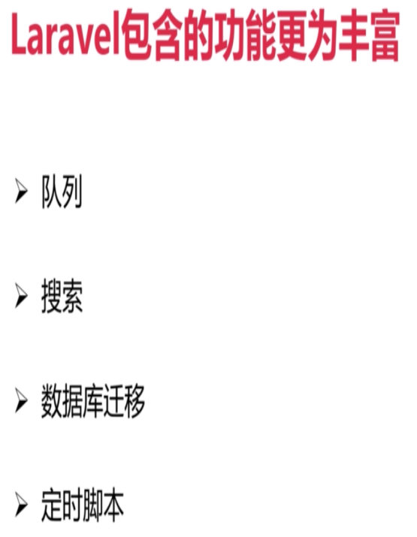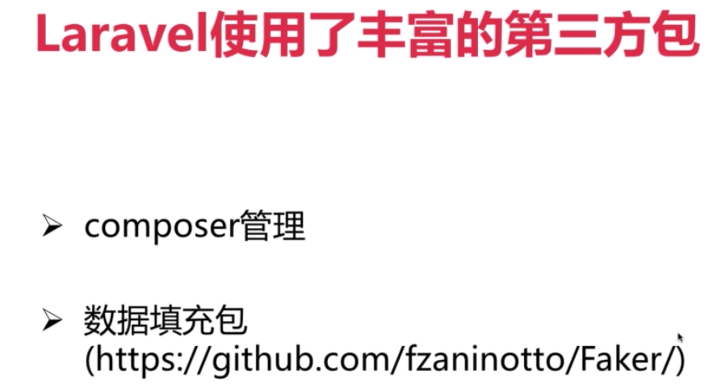

## 框架安装

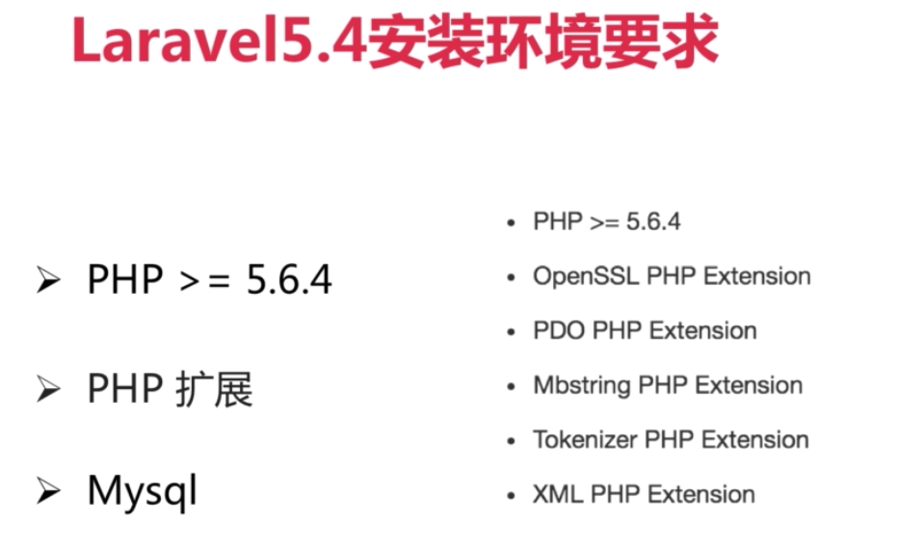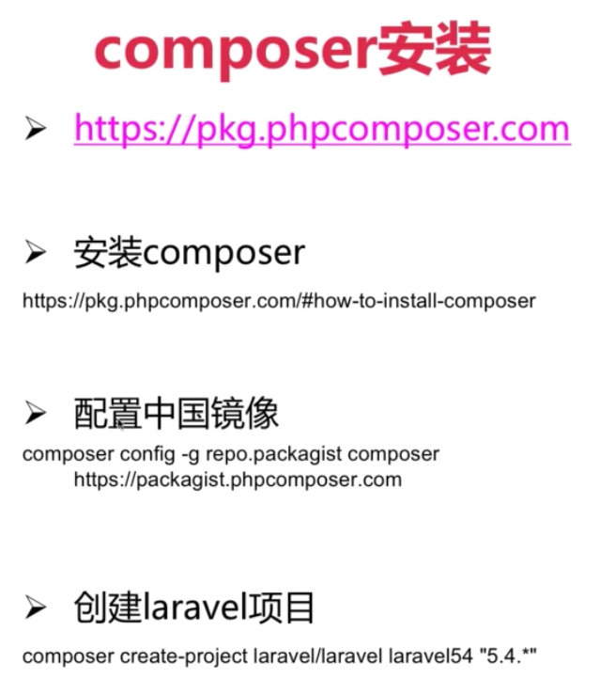

安装成功后

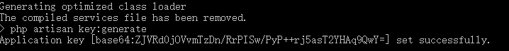

## 服务器配置运行Laravel框架

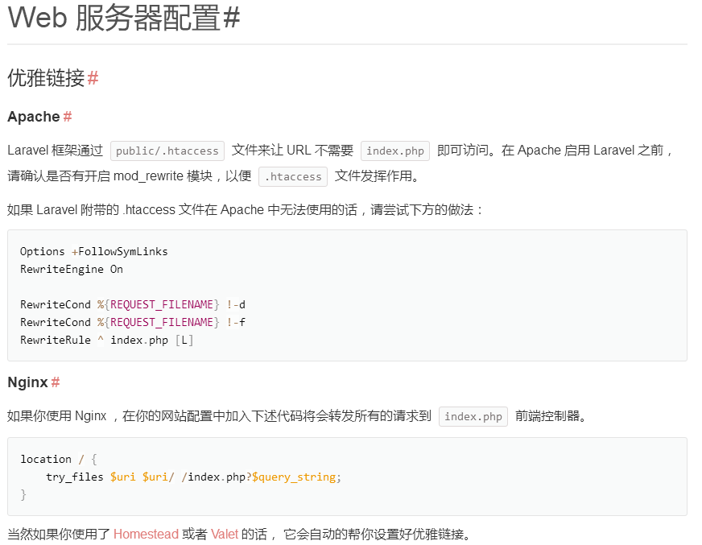

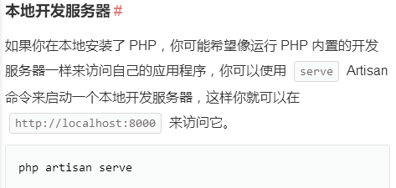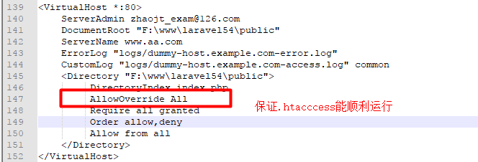

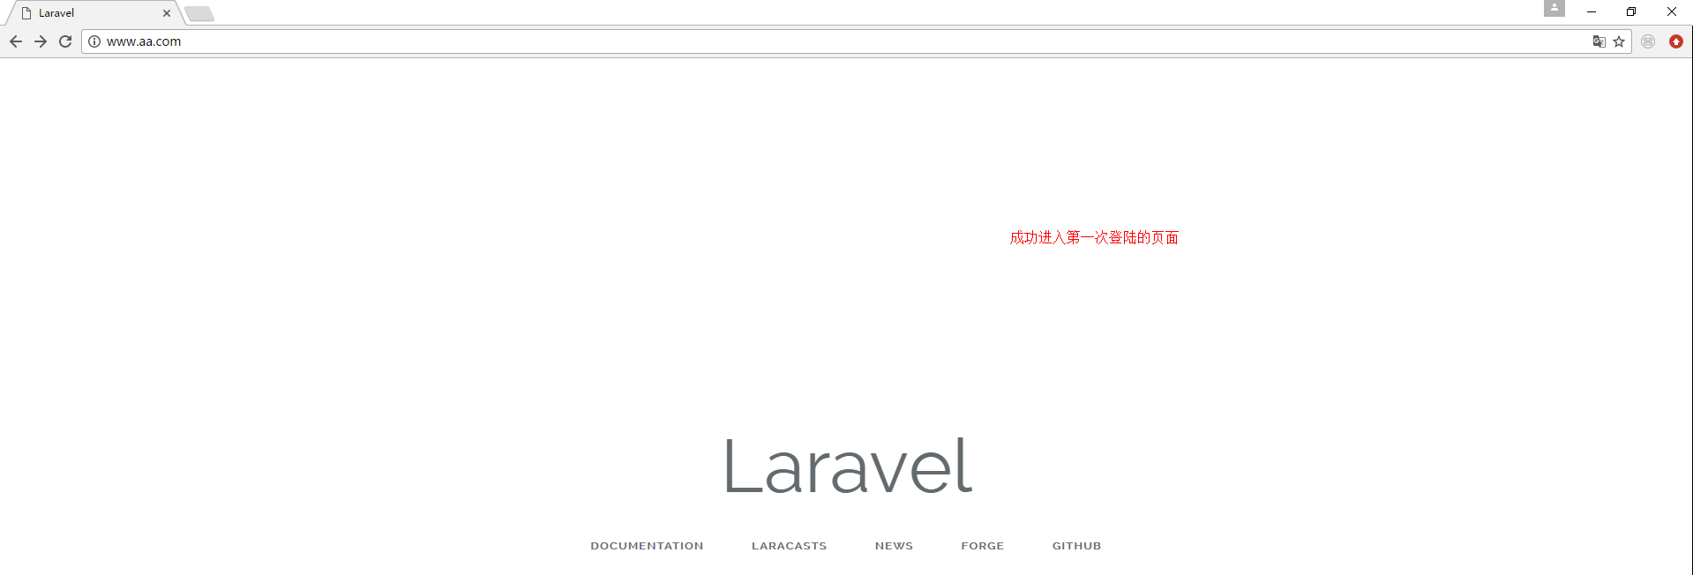

## Laravel框架目录结构

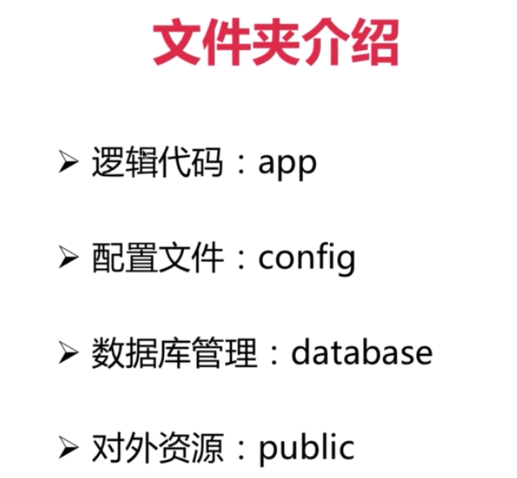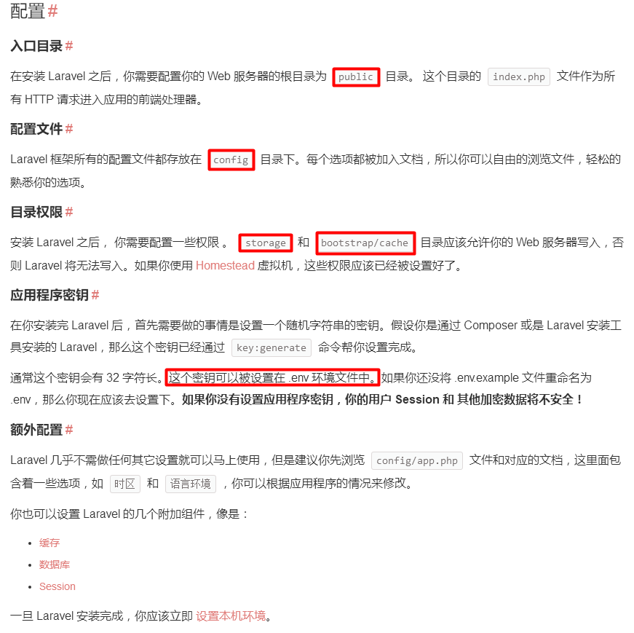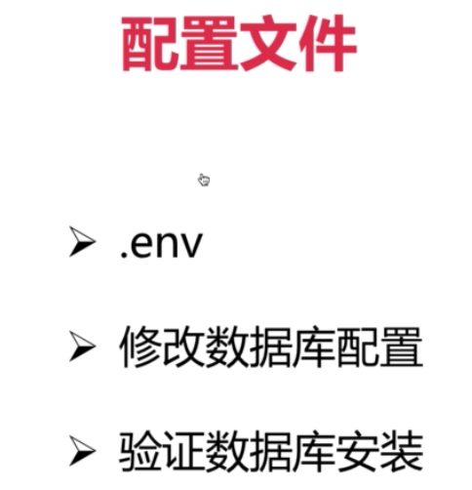

## 数据库配置和环境文件(.env)

.env是使用.gitignore文件规定起来不去到版本库的，所以我们所有的配置变量都是在.Env中完成的。

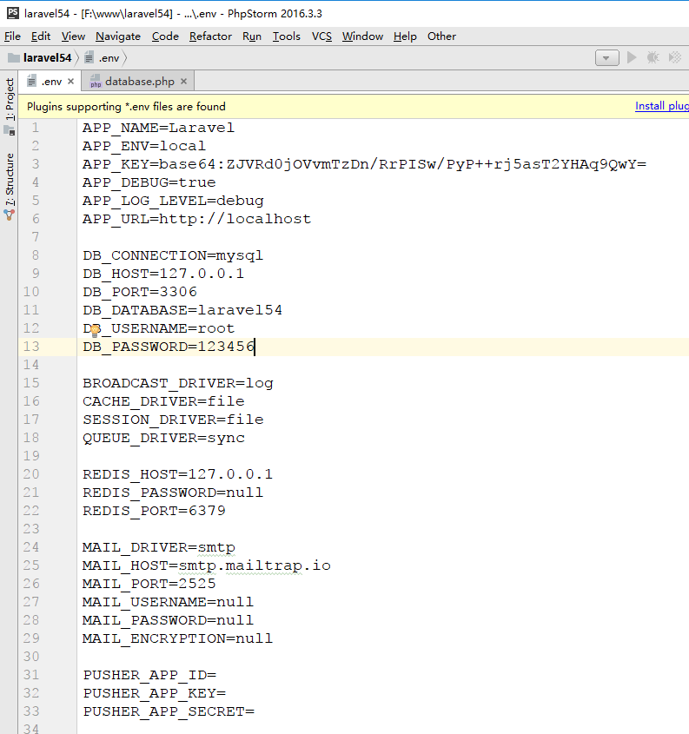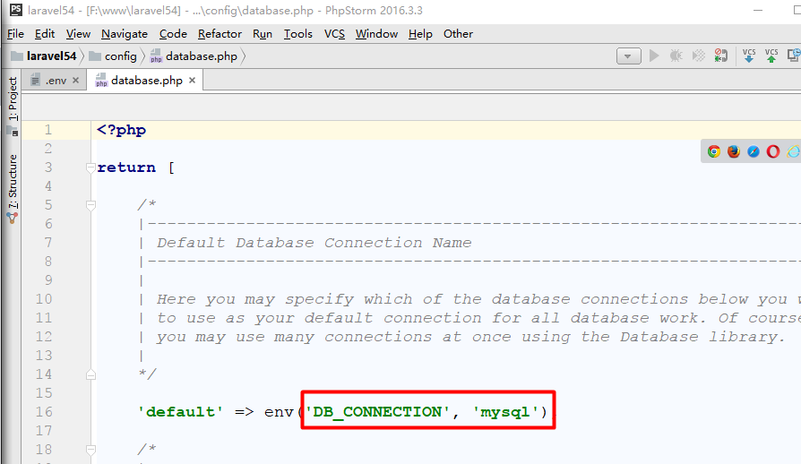

## 数据迁移:



## 正式开发

### 文章模块

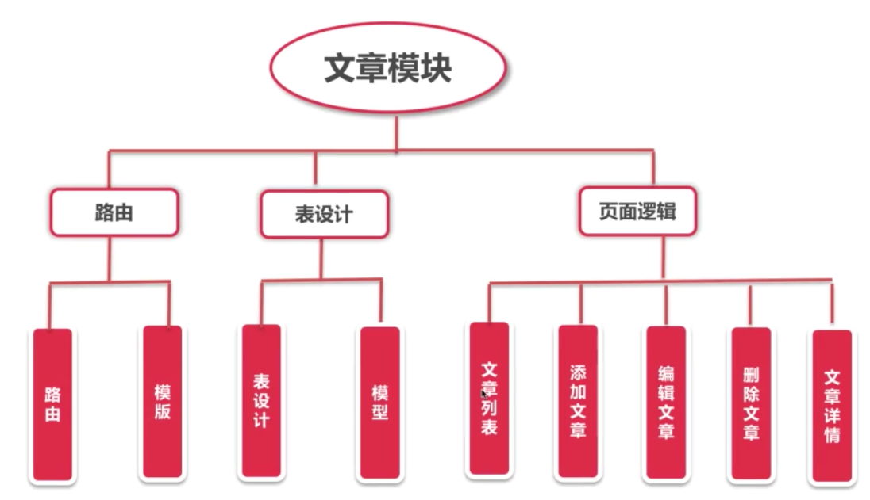

## Laravel路由:

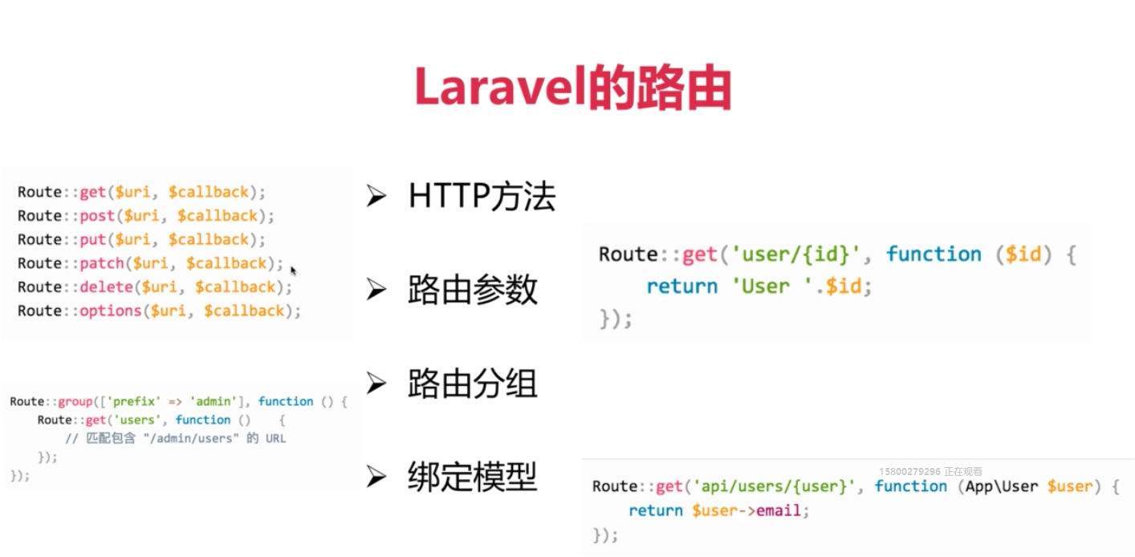

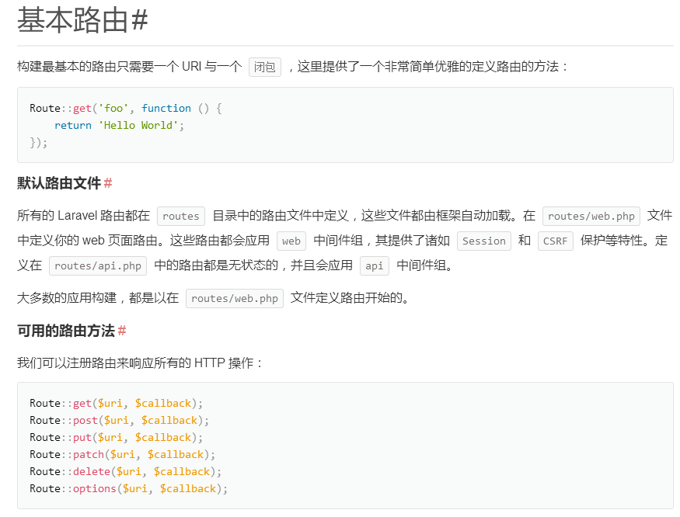

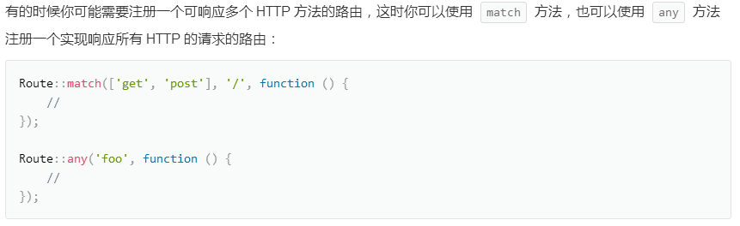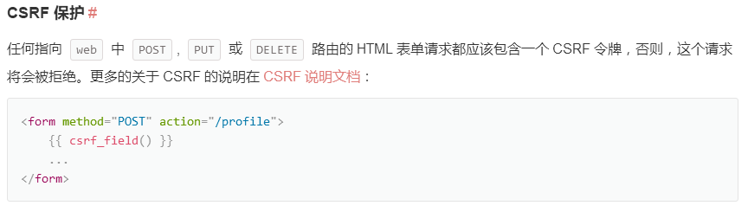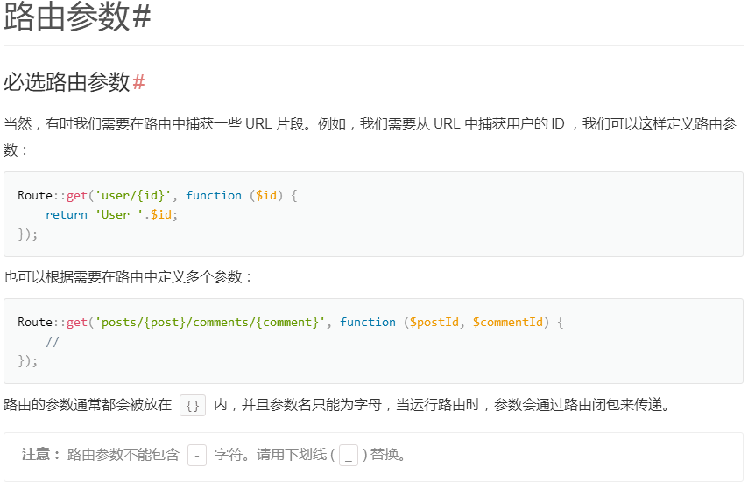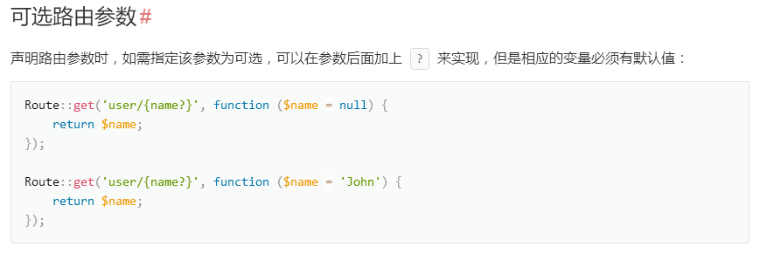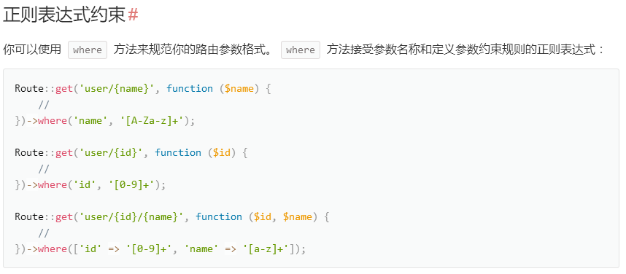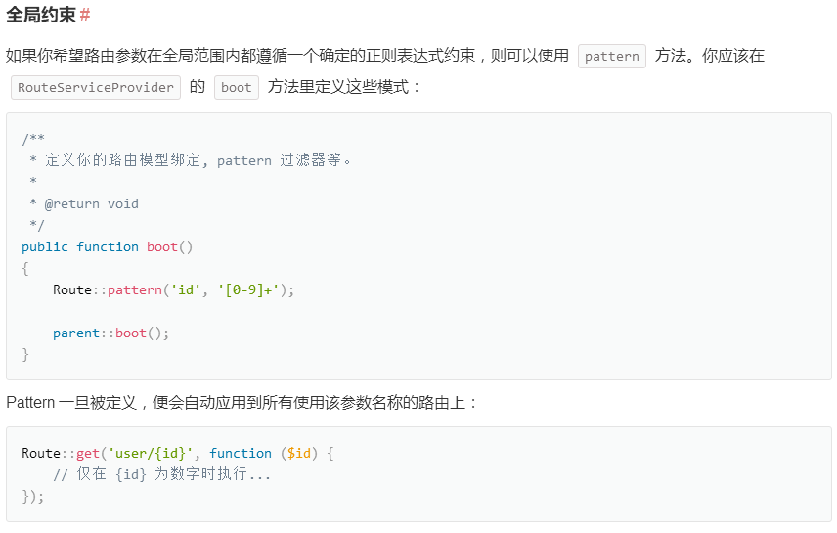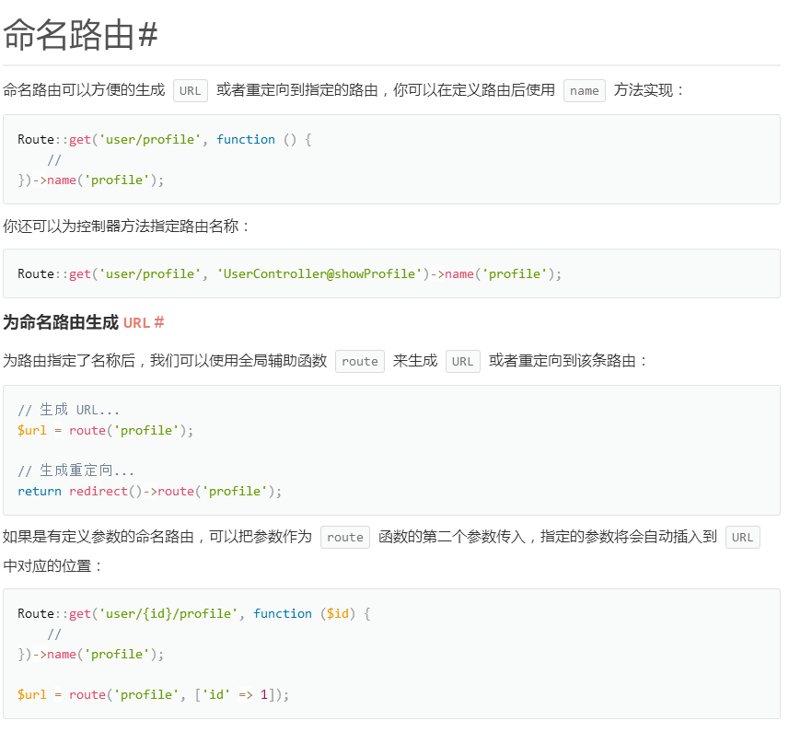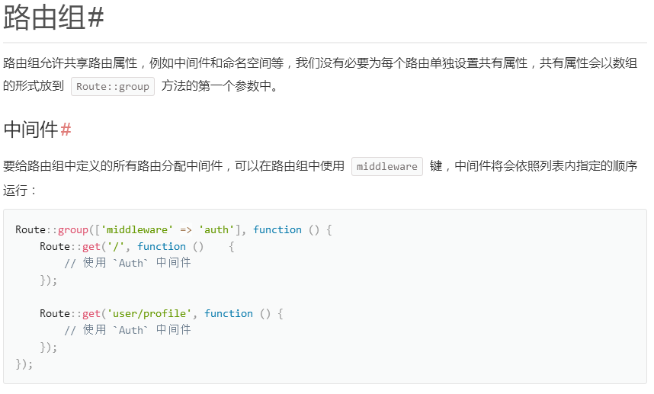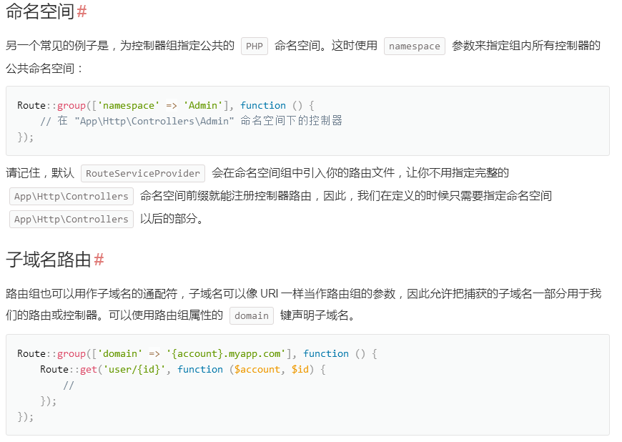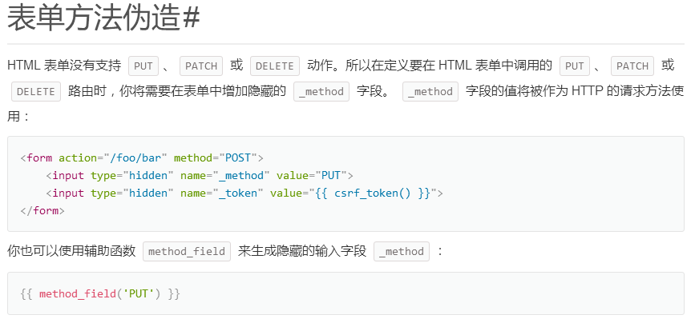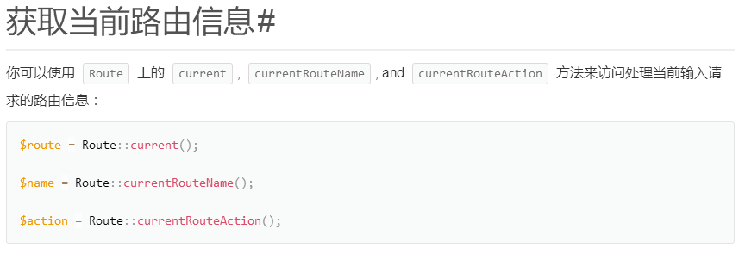

例子:

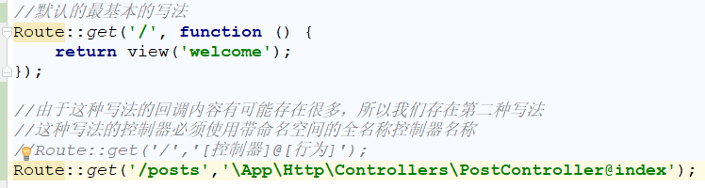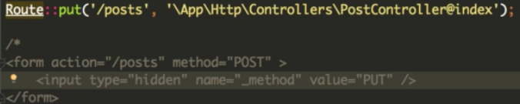

下图是模型绑定的写法

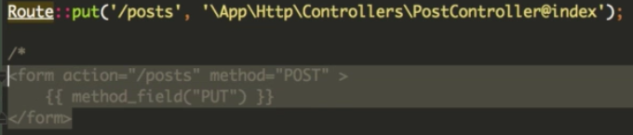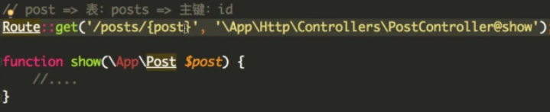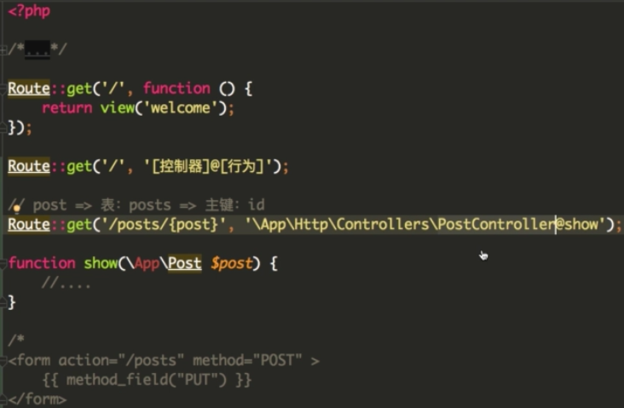

### 创建控制器:

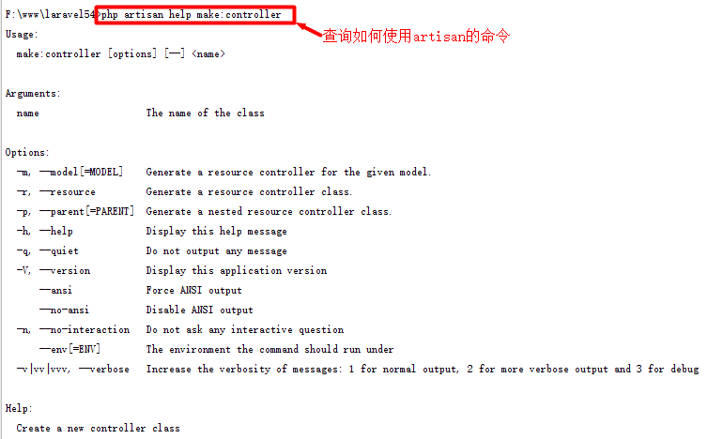

创建PostController到Http文件夹中



创建文章路由详情（/posts/{post}容易与/posts/create产生冲突，他们是按顺序执行，可以更换位置，可以添加正则处理）:

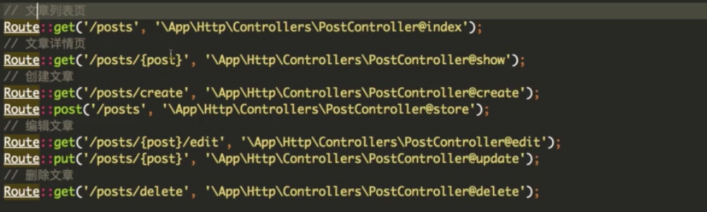

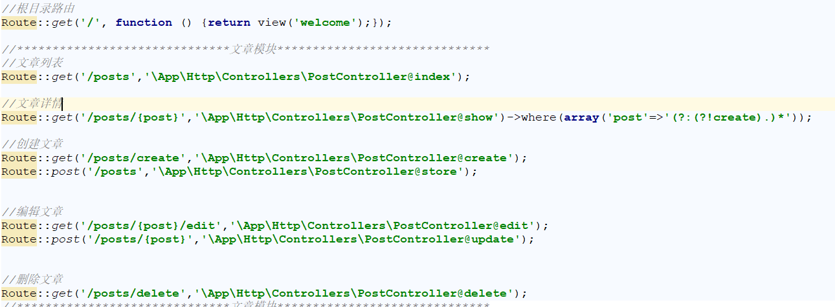

### 文章模块路由设置

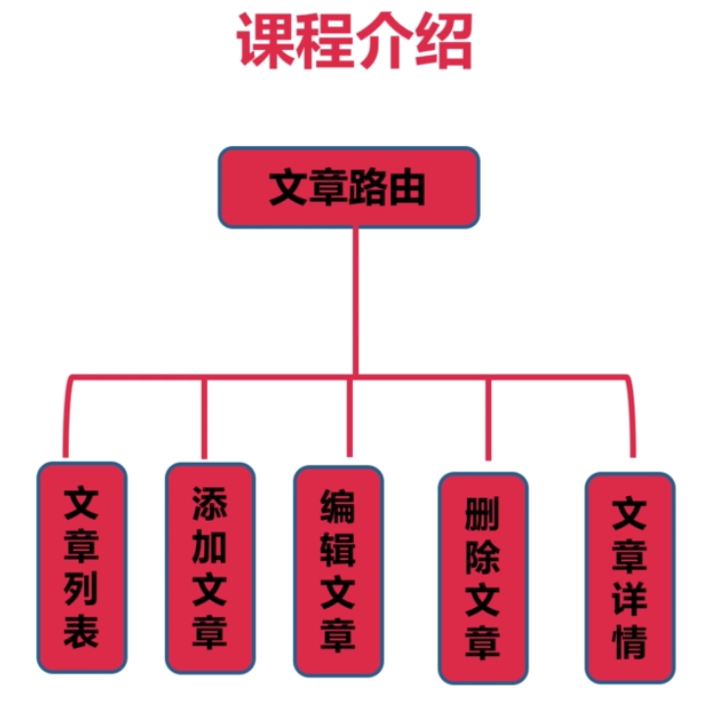

例子:

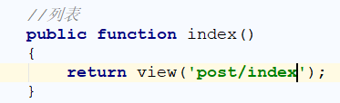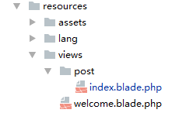

Laravel模板创建:

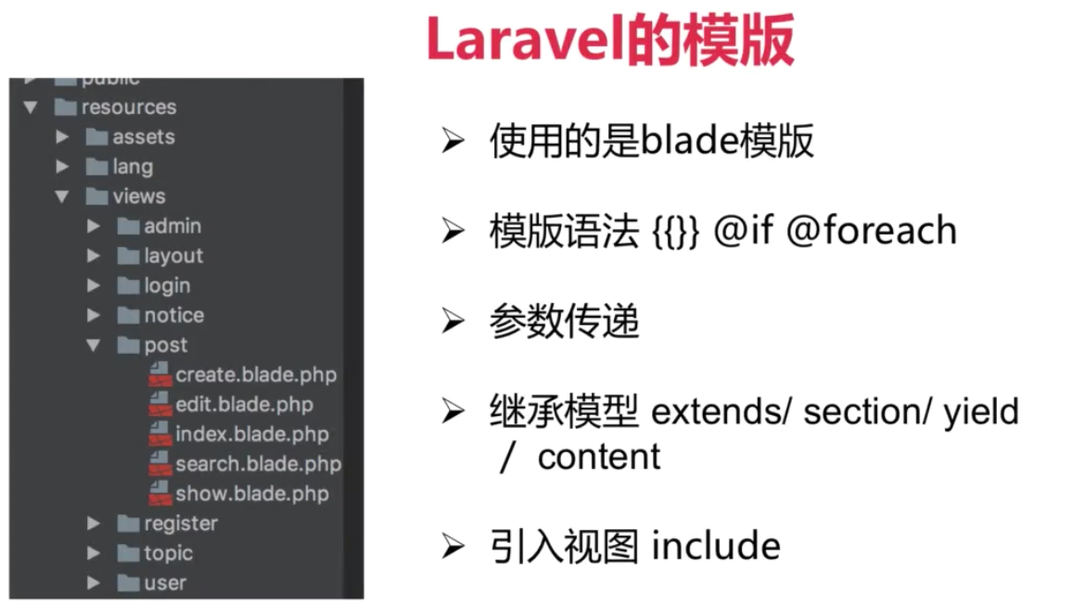

参数的传递使用php自带的compact()的方法，能解耦，不用输入那么多的创建语句，只需在添加一个字符串就可以解决了

数据渲染例子

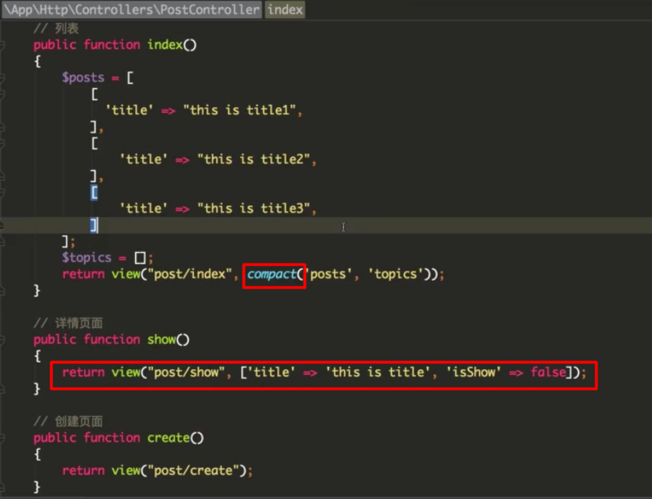

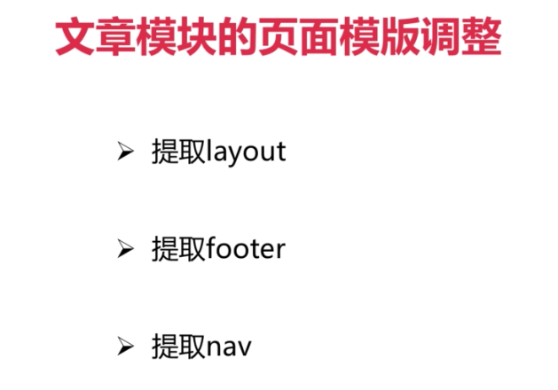

模板布局

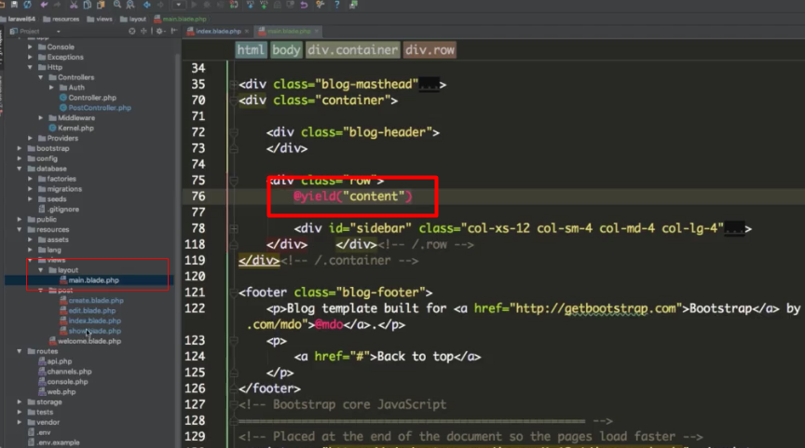

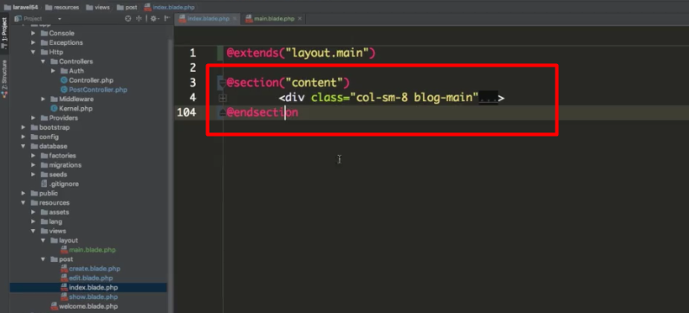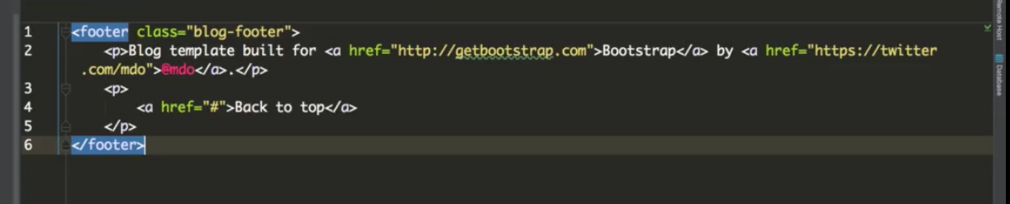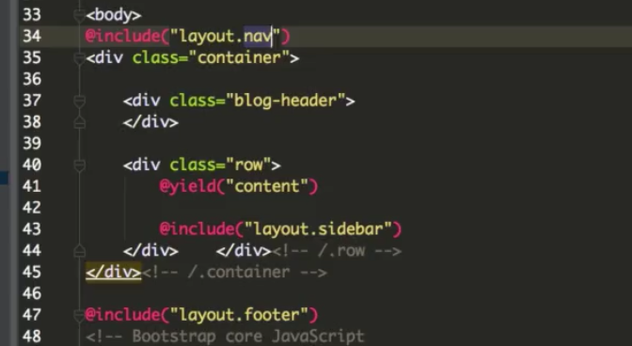

### 创建数据表

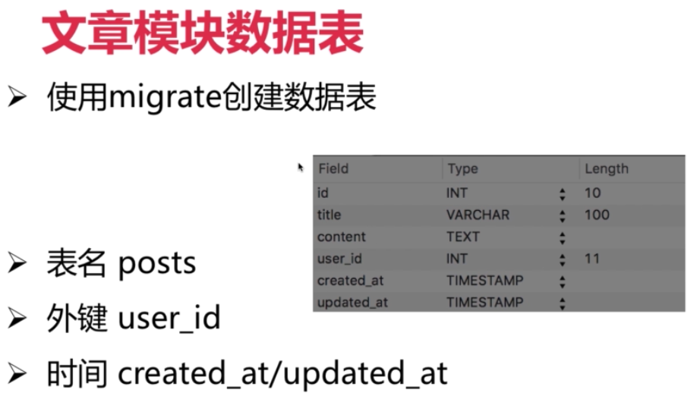

使用migration来使用php代码沉淀下mysql的表创建的内容，这样可以让别的开发工程师能够快速部署相关的数据库到自己的本地上创建后的文件的时间名是自己创建的，名字最好写成create_表名_tables的格式



版本回滚:

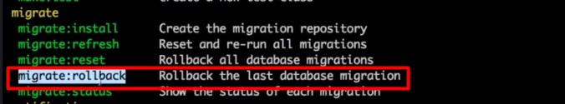

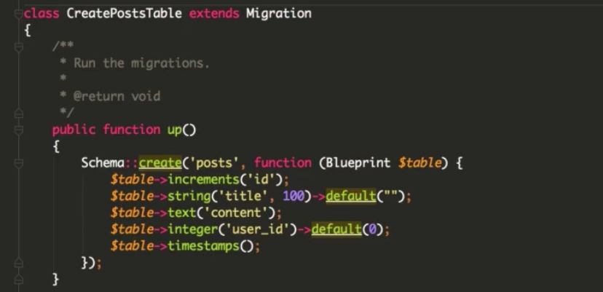

执行php artisan migration 会自动执行没有执行的脚本，同时5.4版本会报错

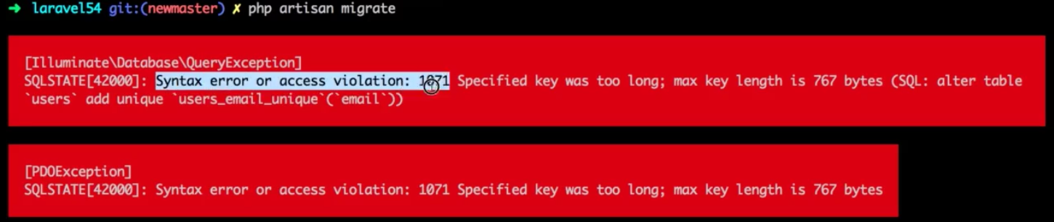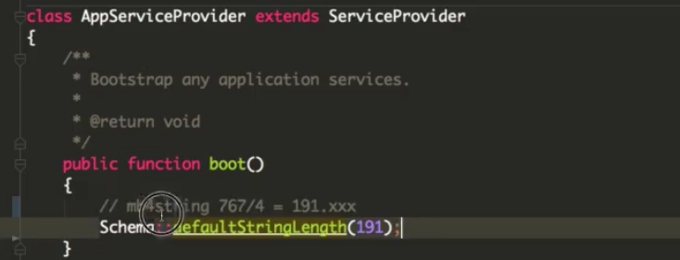

Laravel5.4限制了string的长度为767，使用的是mb4string规则，而且每个四个字符才构成一个中文字符，所以约等于191

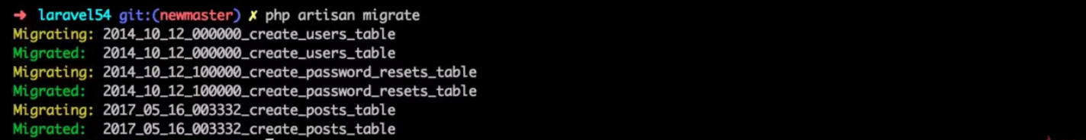

### 模型创建

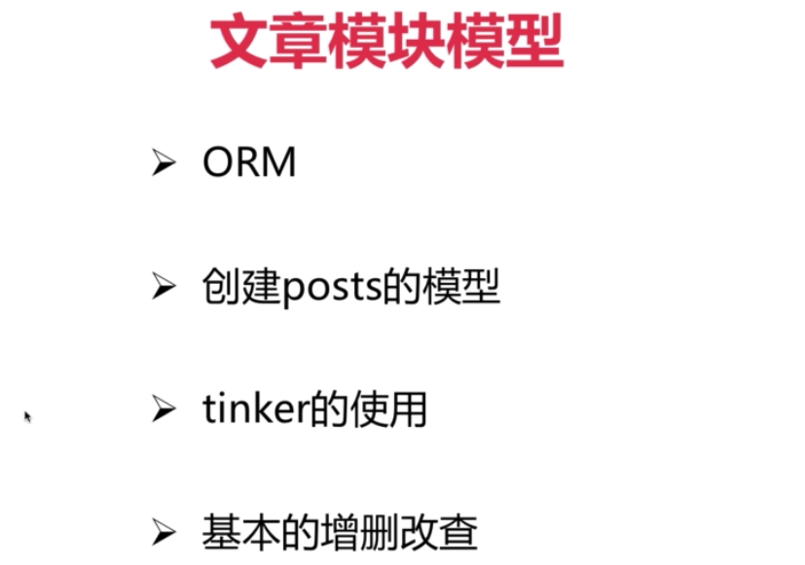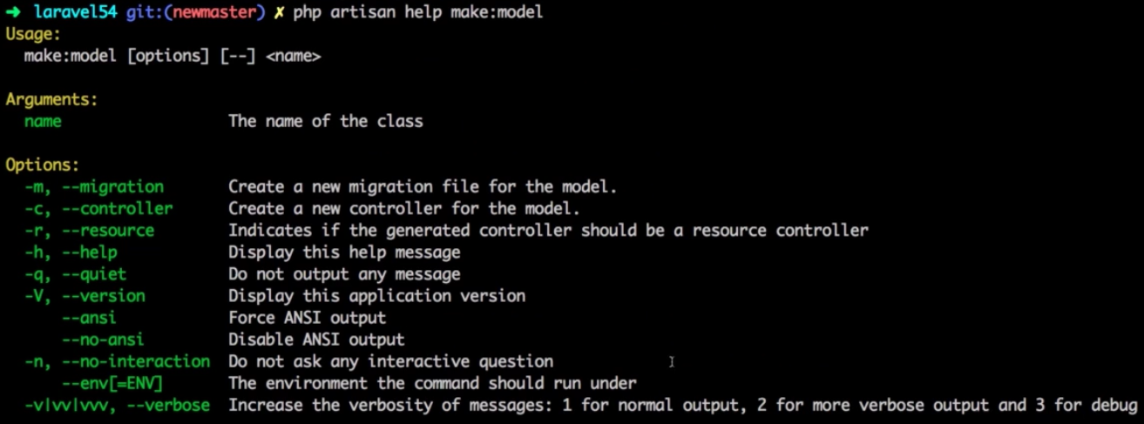

默认的模型类会按照Laravel的模型规则加”s”,即”posts”

